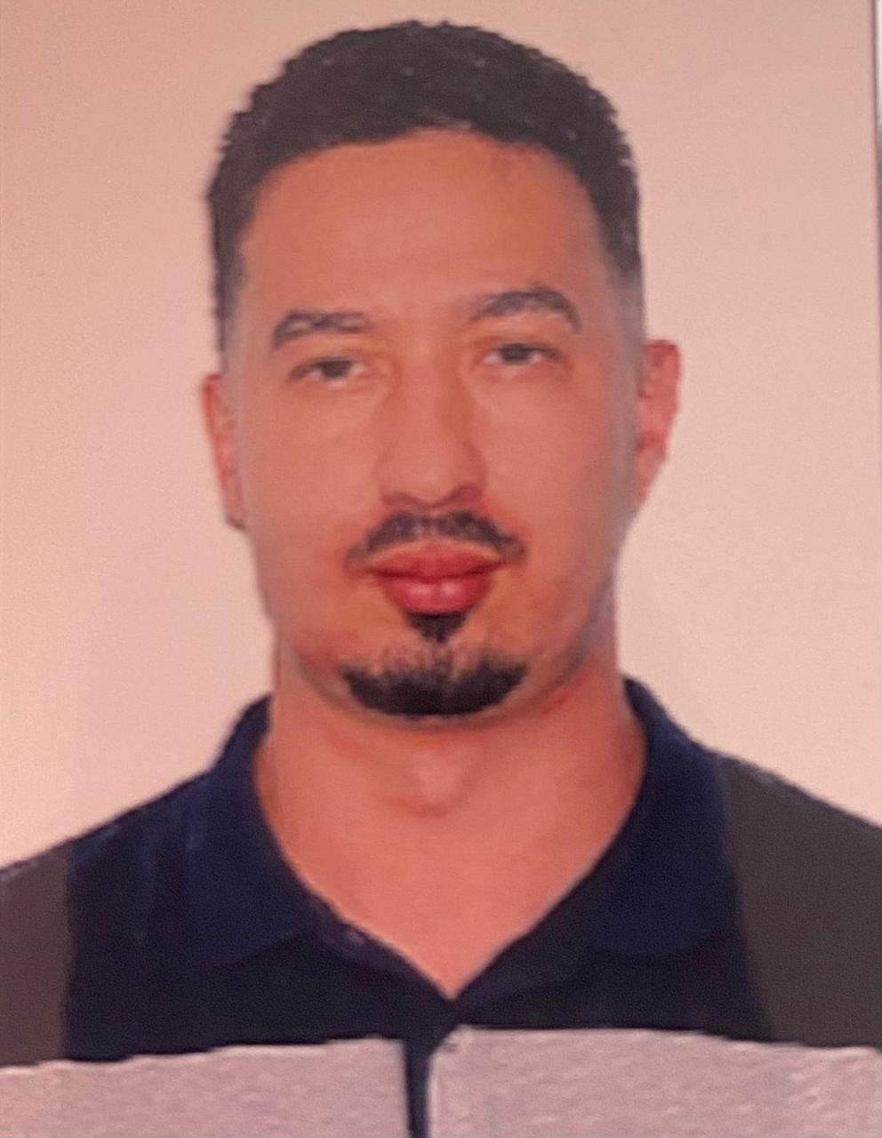
JUAN CAMILO RAMIREZ GONZALEZ

PERFIL
Estudiante de último semestre de Mercadeo con experiencia en áreas comerciales y administrativas, poseo conocimientos en los diversos campos que se relacionan con mi profesión. Con interés por la investigación de mercados, marketing estratégico y gestión de marca, destacándose por su enfoque práctico y orientación a resultados.

- INFORMACIÓN PERSONAL.

Documento de identidad: | 1037663579
Dirección: | Cr 25ª # 40 g sur 30
Teléfono: | 3016898582 / 3009791435  Fijo:6043326486
Correo electrónico | jcramirezg@correo.iue.edu.co
Estado civil: | Soltero
Fecha de nacimiento: | 15/07/98
Lugar de nacimiento: | Envigado

- INFORMACIÓN ACADEMICA.

SECUNDARIA
Establecimiento: | IE Comercial de Envigado
Fecha Finalización: | 2016
Titulo Obtenido: | Bachiller académico

UNIVERSITARIOS
Programa: | Mercadeo
Semestres Aprobados: | 8
Institución | Institución Universitaria de Envigado

OTROS ESTUDIOS:

CURSO | ESTABLECIMIENTO | INTENSIDAD | AÑO
Mercadeo y ventas | Cefit envigado | 2 años | 2015

PROYECTOS REALIZADOS

NOMBRE DEL PROYECTO
IueTmueve

CONOCIMIENTOS TÉCNICOS

Análisis de datos y herramientas para investigación
Creación de contenido y comunicación
Branding
CRM

ÁREAS DE INTERÉS
Investigación de mercados
Branding y gestión de marca
Marketing estratégico
Ventas

- EXPERIENCIA LABORAL.

Empresa: | Distribuidora Tropicana
Cargo: | Mercaderista
Labores: | Exhibición y organización del producto, reposición de inventario, estrategias de visibilidad y promoción, relación con el punto de venta, análisis y reporte de información.
Fecha Finalización: | 2017

Empresa: | Renta de Bicicletas JT
Cargo: | Administrador
Labores: | Administración de recursos financieros, supervisar personal, estrategias de visibilidad y manejo de base de datos.
Fecha Finalización: | 2019

- REFERENCIAS PERSONALES

Nombre: | Valentina Muñoz
Empresa: | Indu Cascos
Cargo: | Contadora
Teléfono: | 3023166158

Nombre: | Vanesa Ramírez
Empresa: | Agrotienda
Cargo: | Administradora
Teléfono: | 3192075286

